DISEÑO CONCEPTUAL Y ARQUITECTURA DE INFORMACIÓN

INTEGRANTES
MAICO STIVEN SANCHEZ CASTAÑEDA
JOSE SEBATIAN SUAREZ CUMACO
JUSTIN DANIELA BAHAMON

INSTRUCTOR
CARLOS JULIO CADENA

SERVICIO NACIONAL DE APRENDIZAJE-SENA
PROGRAMACION DE SOFTARE
FICHA: 3145556
2025

Introducción 2
Mapa General de Navegación del Sitio Web 2
Mapa de Navegación del Administrador del Sitio Web 5
Mapa de navegación móvil 7
Flujo de Interacción del Administrador de la web 10
Interacción del usuario APP celular 12
DIAGRAMAS DE TUTORIALES 15
Explicación del Flujo de Interacción del Usuario Normal de la Web 17
Flujo de navegación interna una vez logueado De la web 19
Explicación del flujo de interacción sobre eliminación de cuenta De la Web 21
Explicación del Flujo de Interacción Sobre Recuperación de Dispositivo De la Web 22
Explicación del Flujo de Interacción Sobre Ayuda y Soporte De la Web 24
Descripción de pantallas principales 26
Concepto de UX/UI: 27
¿Qué es UX? 27
¿Qué es UI? 27
Diferencia entre el diseño UX y el diseño UI 27
¿Qué hace un diseñador UX y un diseñador UI? 28
Beneficios de aplicar el diseño UX /UI para su negocio 28
Referencias bibliográficas 29

Introducción
El diseño conceptual tiene como objetivo definir la estructura, organización y navegación de la aplicación Alerta Mujer, tanto en su versión web como móvil. A través del site map y del diagrama de flujo de interacción, se busca representar de forma clara cómo el usuario se desplazará entre las diferentes secciones y funcionalidades de la plataforma.
Este diseño permite visualizar la relación entre los módulos principales —como el Dashboard, la barra de navegación, el sistema de alertas, el GPS, la comunidad y los contactos— y las acciones que puede realizar el usuario dentro de cada uno. De esta manera, se garantiza una experiencia de uso intuitiva, accesible y coherente con los objetivos de la aplicación: ofrecer apoyo, seguridad y comunicación efectiva a las usuarias.

Mapa General de Navegación del Sitio Web

1. Estructura principal
El sitio web se organiza de forma jerárquica, partiendo desde la página Inicio, que es el punto de entrada para todos los usuarios.
Desde ahí, el usuario puede dirigirse a diferentes secciones:
- Notificaciones
- Encontrar dispositivo
- Idioma
- Descargar app
- Opciones de ayuda
- Iniciar sesión
- Registrarse
- Usuario autenticado
Cada una de estas secciones tiene sus propios subniveles y funciones específicas.
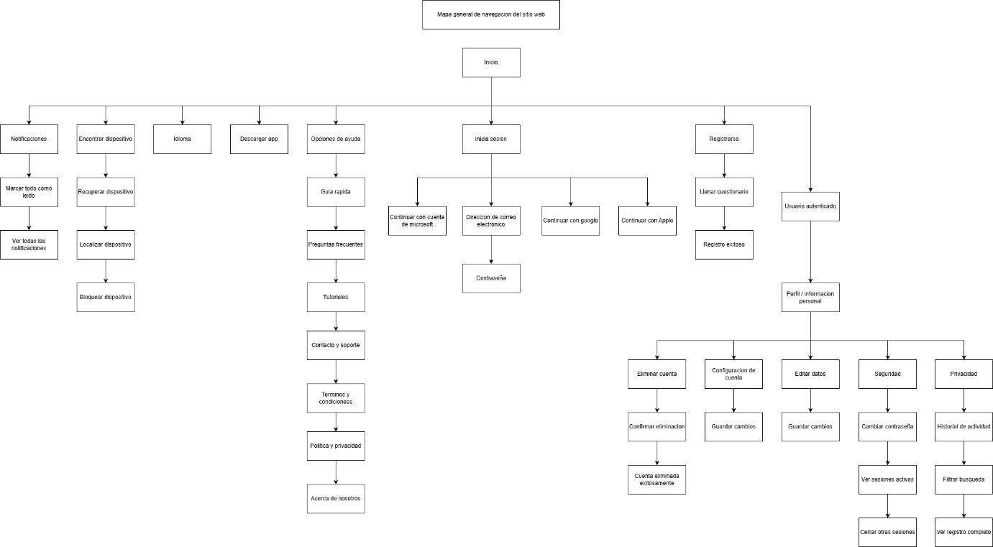
2. Secciones públicas (antes de iniciar sesión)
Estas opciones están disponibles sin necesidad de autenticarse:
Notificaciones
- Permite marcar todo como leído y ver todas las notificaciones.
Encontrar dispositivo
- Da acceso a funciones para recuperar, localizar y bloquear el dispositivo en caso de pérdida.
Idioma
- Permite seleccionar el idioma del sitio.
Descargar app
- Ofrece enlaces o instrucciones para descargar la aplicación móvil.
Opciones de ayuda
Incluye varias herramientas de soporte:
- Guía rápida
- Preguntas frecuentes (FAQ)
- Tutoriales
- Contacto y soporte
- Contraseña (ayuda para recuperación o cambio)
- Política y privacidad
- Acerca de nosotros
3. Iniciar sesión
Desde el botón “Inicia sesión”, el usuario puede acceder mediante:
- Cuenta de Microsoft
- Correo electrónico y contraseña
- Cuenta de Google
- Cuenta de Apple
Esta sección centraliza el acceso a usuarios existentes mediante distintas plataformas de autenticación.

4. Registro de nuevos usuarios
La opción “Registrarse” permite a los nuevos usuarios crear una cuenta:
- Primero llenan un cuestionario, y luego reciben una confirmación de registro exitoso.
5. Usuario autenticado
Una vez que el usuario inicia sesión, obtiene acceso a su perfil o información personal, desde donde puede gestionar varios aspectos de su cuenta:
- Eliminar cuenta
- Confirmar la eliminación
- Mensaje de cuenta eliminada exitosamente

- Configuración de cuenta
- Permite realizar cambios y guardarlos
C. Editar datos personales
- Modificar información básica del perfil y guardar cambios
D. Seguridad
- Cambiar contraseña
- Ver sesiones activas
- Cerrar otras sesiones
E. Privacidad
- Ver historial de actividad
- Filtrar búsquedas
- Ver registro completo

Mapa de Navegación del Administrador del Sitio Web

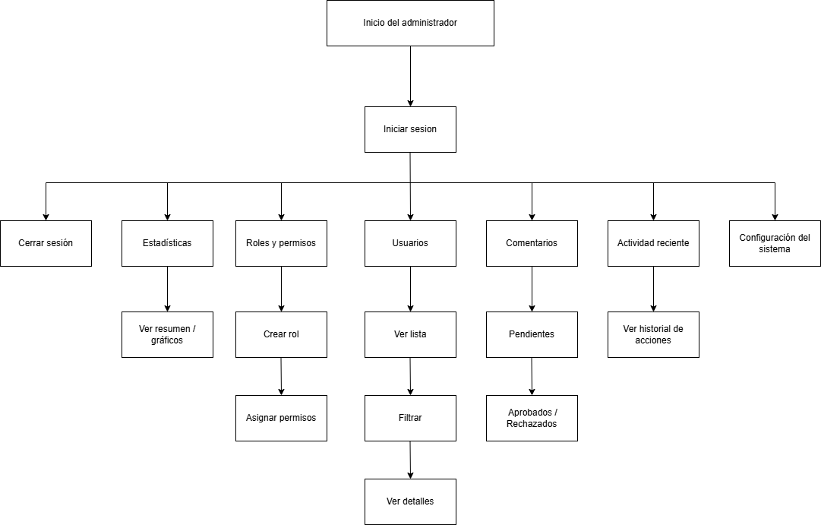

1. Estructura general .
El mapa representa la arquitectura de navegación del panel administrativo del sitio web.
Su punto de partida es “Inicio del administrador”, desde donde el encargado del sistema puede iniciar sesión y acceder a todas las funciones de gestión.
Una vez autenticado, el administrador dispone de 7 partes principales:
- Cerrar sesión
- Estadísticas
- Roles y permisos
- Usuarios
- Comentarios
- Actividad reciente
- Configuración del sistema

2. Descripción de cada sección
Cerrar sesión
Permite al administrador salir de su cuenta de forma segura una vez haya terminado sus tareas.

Estadísticas
Esta sección muestra un resumen general del funcionamiento del sistema, incluyendo:
- Datos resumidos y gráficos sobre usuarios, actividad, comentarios o tráfico.
Sirve para obtener una visión global del rendimiento del sitio.
Roles y permisos
Aquí el administrador puede:
- Crear nuevos roles (por ejemplo, editor, moderador, soporte, etc.).
- Asignar permisos específicos a cada rol, definiendo qué acciones puede realizar cada tipo de usuario.
Esta área garantiza el control de acceso y seguridad interna del sistema.

Usuarios
Permite la gestión completa de los usuarios registrados en la plataforma:
- Ver lista general de usuarios.
- Filtrar por criterios (activo, bloqueado, nuevo, etc.).
- Ver detalles de cada usuario (información de contacto, historial, roles, etc.).

Comentarios
Módulo destinado a la moderación de comentarios o interacciones de los usuarios:
- Visualizar comentarios pendientes de revisión.
- Clasificarlos como aprobados o rechazados según las políticas del sitio.
Esto contribuye al control de contenido y convivencia digital dentro de la plataforma.

Actividad reciente
Aquí se muestra un registro cronológico de las acciones realizadas tanto por los administradores como por otros usuarios:
- Permite ver el historial de acciones, lo que ayuda a mantener la transparencia y detectar comportamientos inusuales.

Configuración del sistema
Esta sección permite realizar ajustes generales del sitio:
- Parámetros técnicos, diseño, políticas, mantenimiento, etc.
Es el espacio donde se define el comportamiento global del sistema según las necesidades del administrador.

Mapa de navegación móvil

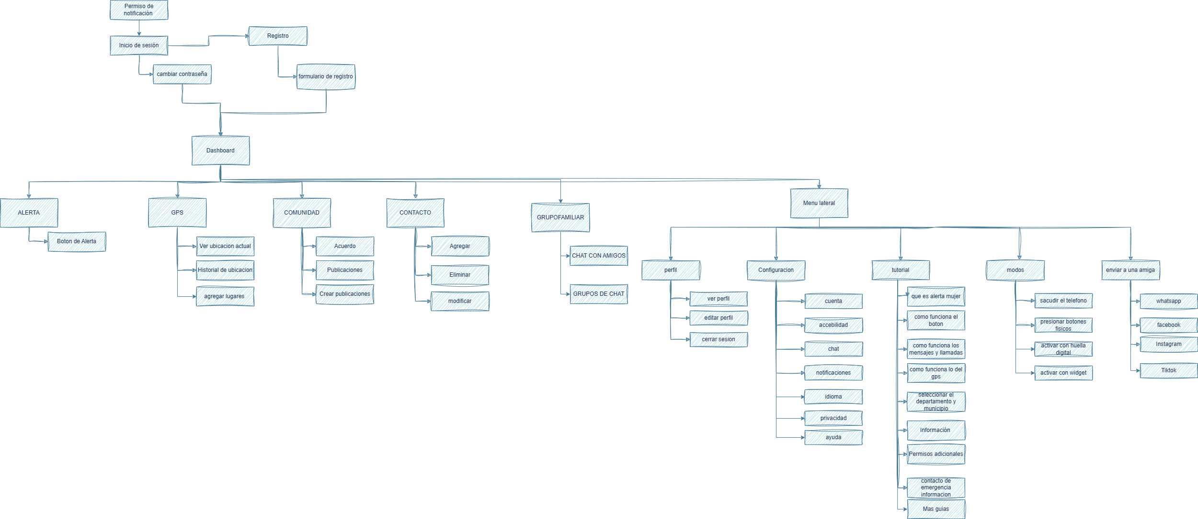
Este site map muestra la estructura y la navegación interna de la aplicación Alerta Mujer, permitiendo visualizar cómo está organizada y cómo el usuario interactúa con cada módulo.

Inicio de la aplicación
Cuando la usuaria abre la aplicación por primera vez, el sistema solicita los permisos de notificación, los cuales son fundamentales para que la app pueda enviar alertas, mensajes importantes o avisos relacionados con situaciones de emergencia.
Después de aceptar los permisos, la usuaria accede a la pantalla de inicio de sesión, donde puede ingresar con una cuenta previamente creada. En caso de no tener una cuenta, tiene la opción de registrarse, lo que la dirige a un formulario de registro en el que debe ingresar sus datos personales y realizar un escaneo de identificación.
Desde esta misma sección también se ofrece la opción de cambiar contraseña, pensada para los casos en los que la usuaria haya olvidado sus credenciales.

Tutorial inicial
Una vez la usuaria inicia sesión o completa su registro, la aplicación la dirige a un tutorial que funciona como una guía introductoria. Este tutorial explica de manera sencilla cómo utilizar la aplicación y está dividido en varios apartados, entre ellos:
- Qué es Alerta Mujer y su propósito.
- Cómo funciona el botón de alerta.
- Uso de mensajes y llamadas de emergencia.
- Funcionamiento del GPS y la ubicación en tiempo real.
- Selección de departamento y municipio.
- Gestión de contactos de emergencia.
- Información general, permisos adicionales y guías de apoyo.
Este tutorial permite que la usuaria conozca todas las funciones antes de comenzar a usar la aplicación.

Panel principal (Dashboard)
Al finalizar el tutorial, la usuaria accede al panel principal, desde donde puede navegar a los distintos módulos de la aplicación:
- Alerta: contiene únicamente el botón de alerta, ubicado de forma central para facilitar un acceso rápido en situaciones de emergencia.
- GPS: permite ver la ubicación actual, el historial de ubicaciones y agregar los lugares que la usuaria frecuenta.
- Comunidad: espacio donde se pueden visualizar publicaciones, aceptar acuerdos y crear nuevas publicaciones.
- Contacto: permite agregar, modificar o eliminar contactos de emergencia.
- Grupo familiar: incluye funciones como chat con amigos y creación de grupos de chat.
- Menú lateral: desde aquí se puede acceder a:
  - Perfil (ver, editar y cerrar sesión).
  - Configuración (cuenta, accesibilidad, chat, notificaciones, idioma, privacidad y ayuda).
  - Modos de activación de alerta (sacudir el teléfono, botones físicos, huella digital o widget).
  - Envío rápido de alerta a una amiga mediante WhatsApp, Facebook, Instagram o TikTok.

Flujo de Interacción del Administrador de la web
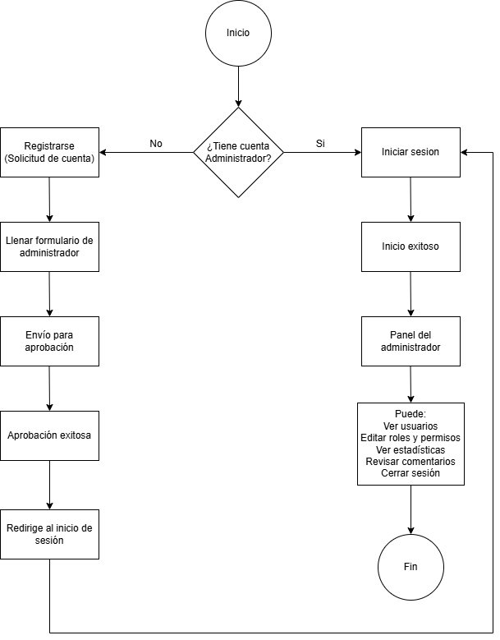

1. Descripción general
El flujo de interacción del administrador muestra el proceso que sigue un administrador desde el momento en que accede al sistema.
Inicia con la verificación de si el usuario posee una cuenta de administrador. Si ya tiene una cuenta, puede ingresar directamente al sistema mediante el inicio de sesión. Si no tiene una cuenta, el sistema lo dirige al proceso de registro para crear una nueva.
2. Inicio de sesión
Si el administrador ya cuenta con una cuenta registrada, el sistema solicita sus credenciales y valida la información. Una vez comprobados los datos, el administrador accede al panel principal del sitio web, donde puede realizar diversas tareas de gestión.
3. Registro del administrador
En caso de no poseer una cuenta, el sistema lo conduce al formulario de registro para llenar los datos correspondientes. Después de completar el registro, la solicitud es enviada para revisión y aprobación, una vez aprobada, el administrador puede iniciar sesión normalmente.
4. Funciones dentro del panel del administrador
Ya dentro del panel, el administrador tiene acceso a varias opciones de gestión, como el control de usuarios, revisión de estadísticas, administración de roles y permisos, revisión de comentarios, visualización de la actividad reciente y configuración del sistema.
Cada acción lleva al administrador a un proceso de consulta o modificación y al terminar puede regresar al panel principal o cerrar sesión.

Interacción del usuario APP celular

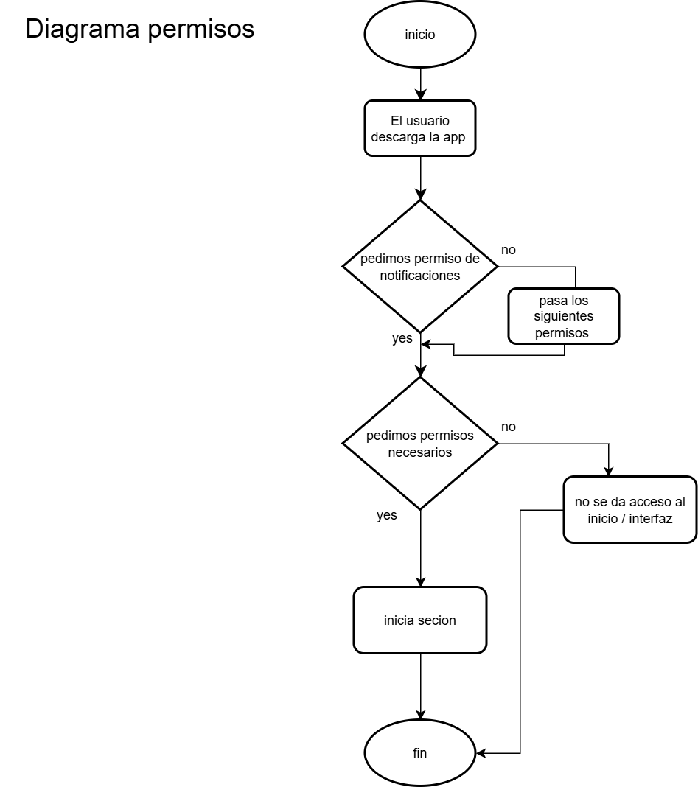
1. Descripción general
El diagrama representa el flujo de permisos dentro del funcionamiento de Alerta Mujer. Muestra cómo, desde el momento en que el usuario descarga la aplicación, el sistema verifica paso a paso que se concedan los permisos necesarios antes de permitir el acceso completo. Cada decisión en el diagrama define una condición: si el usuario acepta o no los permisos solicitados. Dependiendo de la respuesta, el flujo continúa o detiene el acceso a la interfaz principal.

2. Inicio de sesión
En el diagrama, el inicio de sesión ocurre solo cuando se cumplen las condiciones previas. Después de aceptar tanto los permisos de notificaciones como los permisos necesarios, el flujo permite que el usuario llegue al bloque “inicia sesión”. Esto significa que el sistema ha confirmado que todo está configurado correctamente y puede permitir el ingreso seguro a la aplicación.
3. Registro de nuevos usuarios
Aunque el registro no aparece explícitamente en el diagrama, su lógica se entiende al comienzo del flujo. Desde el bloque “El usuario descarga la app”, el sistema comienza a solicitar permisos básicos. Este proceso funciona como una verificación inicial que se realiza durante o justo después del registro, asegurando que el usuario otorgue las autorizaciones necesarias antes de continuar.
4. Acciones dentro del sistema
El diagrama también muestra qué sucede si el usuario no concede los permisos. Si no acepta el permiso de notificaciones, el flujo lo redirige a revisar los siguientes permisos. En cambio, si no concede los permisos necesarios (como ubicación o acceso principal), el flujo lleva al bloque “no se da acceso al inicio/interfaz”, impidiendo el avance hacia el sistema. Es decir, las acciones dentro de Alerta Mujer dependen directamente de los caminos de decisión del diagrama: aceptar permite avanzar; rechazar detiene el acceso.

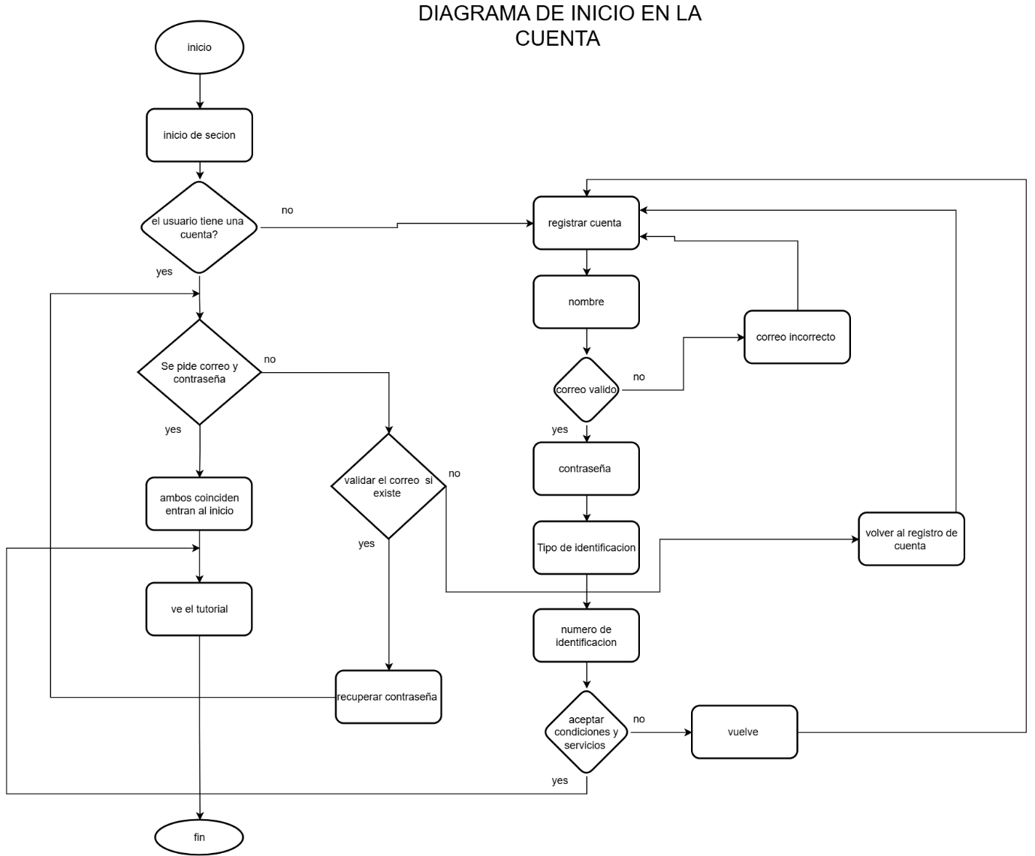

1. Descripción general
El diagrama explica el proceso que sigue el sistema de Alerta Mujer cuando un usuario intenta ingresar o crear una cuenta. Representa de manera ordenada las decisiones y validaciones necesarias para acceder al inicio. Se inicia con la verificación de si el usuario ya tiene una cuenta, y dependiendo de esa respuesta, el flujo se divide entre inicio de sesión o registro de cuenta nueva. Cada decisión controla que los datos sean correctos y que el usuario cumpla con los pasos exigidos antes de entrar al sistema.
2. Inicio de sesión
Si el usuario ya tiene una cuenta, el diagrama muestra que el sistema solicita correo y contraseña. Luego verifica que ambos coincidan con los registros existentes en la base de datos.
- Si los datos son correctos, el usuario puede acceder al sistema y visualizar un tutorial de uso.
- Si el correo o la contraseña no coinciden, el flujo pasa a validar si el correo existe. En caso de existir, el sistema ofrece la opción de recuperar la contraseña. Si no existe, el usuario deberá registrar una nueva cuenta.
3. Registro de nuevos usuarios
Cuando el usuario no tiene una cuenta, el flujo lo dirige al proceso de registro.
Aquí el sistema solicita varios datos:
- Nombre,
- Correo electrónico,
- Contraseña,
- Tipo y número de identificación,
- Y finalmente, la aceptación de los términos y condiciones.
Si el correo no es válido o se ingresa de forma incorrecta, el flujo muestra un aviso (“correo incorrecto”) y permite regresar para corregirlo. Además, si el usuario no acepta las condiciones y servicios, el sistema lo devuelve al paso anterior hasta que complete correctamente el registro.
4. Acciones dentro del sistema
Una vez validados los datos y completados todos los pasos (inicio de sesión o registro exitoso), el usuario entra al sistema y puede ver el tutorial inicial. Este bloque marca el punto final del diagrama, ya que indica que el usuario ha pasado correctamente por todas las verificaciones y validaciones necesarias para tener acceso completo a la cuenta dentro de Alerta Mujer

DIAGRAMAS DE TUTORIALES
.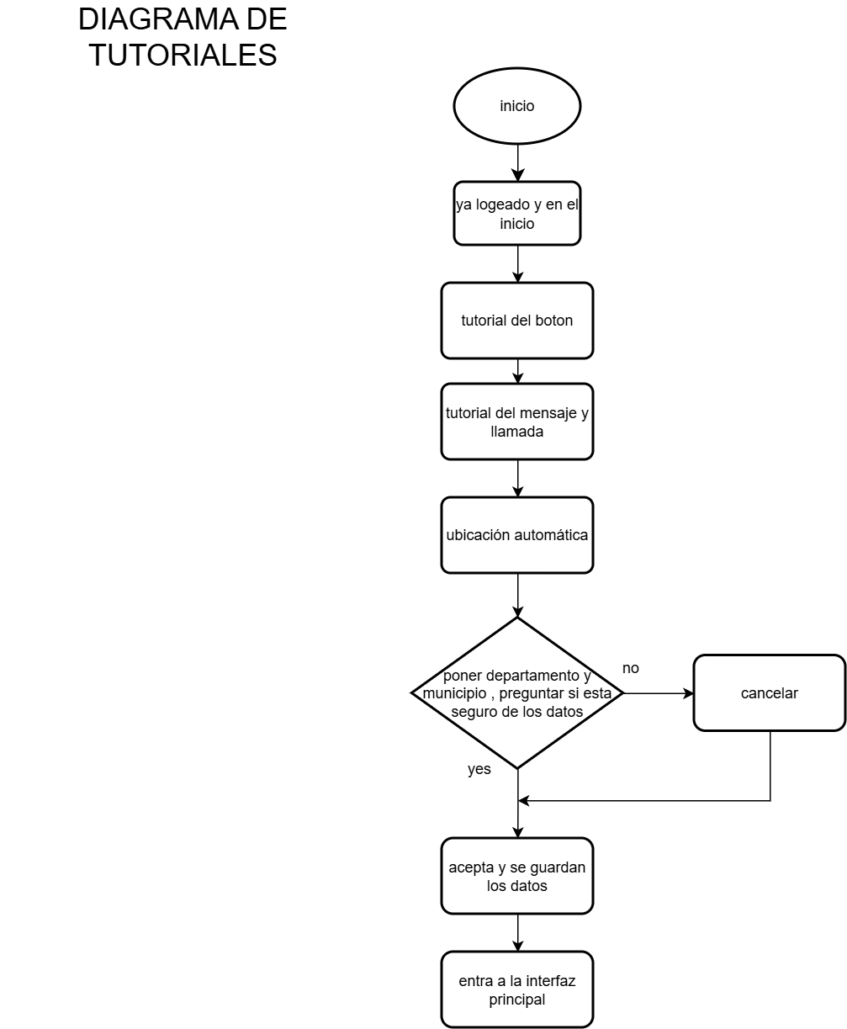
1. Descripción general
El diagrama de tutoriales muestra el proceso que realiza el sistema de Alerta Mujer una vez que el usuario ha iniciado sesión correctamente. Representa una guía paso a paso donde la aplicación orienta al usuario sobre el uso de sus funciones principales antes de ingresar completamente a la interfaz principal. Este flujo garantiza que el usuario comprenda cómo utilizar las herramientas de emergencia, mensajería y localización antes de comenzar a usarlas.

2. Inicio de sesión
El diagrama inicia en el punto donde el usuario ya se encuentra logueado y dentro del sistema. A partir de ahí, la aplicación activa de forma automática una serie de tutoriales informativos. Estos tutoriales sirven para familiarizar al usuario con las funciones principales, tales como el botón de alerta, el envío de mensajes y la realización de llamadas de emergencia.
3. Registro o configuración de datos
Durante el tutorial, el sistema solicita verificar la ubicación automática del usuario. Luego, se le pide que confirme o ingrese manualmente su departamento y municipio. En este punto, la aplicación pregunta si el usuario está seguro de la información ingresada.
- Si la respuesta es no, el flujo se dirige a la opción cancelar, lo que le permite al usuario corregir los datos.
- Si la respuesta es sí, el sistema continúa y guarda automáticamente la información de ubicación.
4. Acciones dentro del sistema
Una vez que los datos han sido confirmados y guardados, el flujo finaliza con la acción “entra a la interfaz principal”. Esto indica que el usuario ha completado con éxito el proceso de aprendizaje guiado y configuración inicial. A partir de este punto, puede acceder a todas las funciones del sistema sin restricciones, habiendo comprendido previamente su uso gracias al recorrido del tutorial.

Explicación del Flujo de Interacción del Usuario Normal de la Web

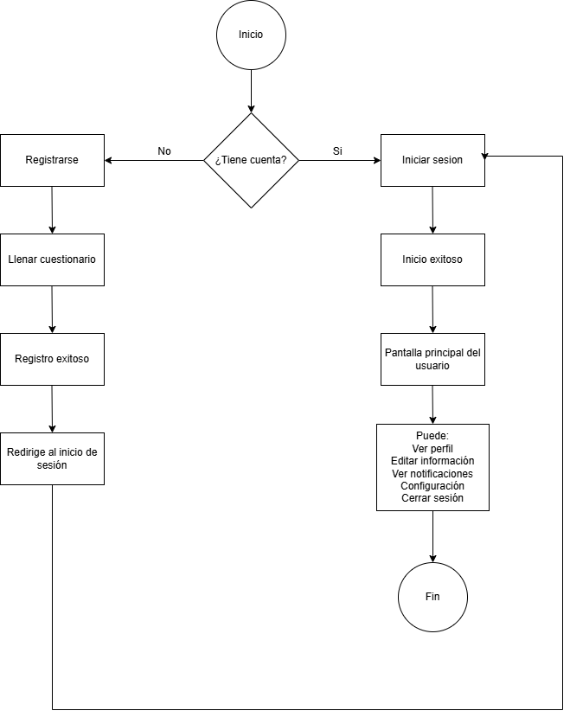
1. Descripción general
El flujo de interacción del usuario normal representa el proceso que sigue un usuario desde el momento en que accede al sitio web.
Comienza con la verificación de si el usuario ya tiene una cuenta registrada.
2. Inicio de sesión
Si el usuario ya tiene una cuenta, procede al inicio de sesión ingresando su correo y contraseña. El sistema valida la información y si los datos son correctos el usuario es dirigido a la pantalla principal del sistema. Desde allí puede acceder a su perfil, ver notificaciones, modificar configuraciones o cerrar sesión.
3. Registro de nuevos usuarios
En caso de no tener una cuenta, el sistema lo redirige al formulario de registro, donde debe llenar sus datos personales. Después de completar el registro exitosamente, el sistema lo lleva nuevamente al inicio de sesión para que pueda acceder con sus nuevas credenciales.
4. Acciones dentro del sistema
Una vez dentro, el usuario puede navegar libremente por las distintas secciones. Tiene acceso a su información personal, puede actualizar datos, revisar sus notificaciones o consultar su historial. También puede cerrar sesión cuando lo desee, lo que finaliza el flujo.

Flujo de navegación interna una vez logueado De la web
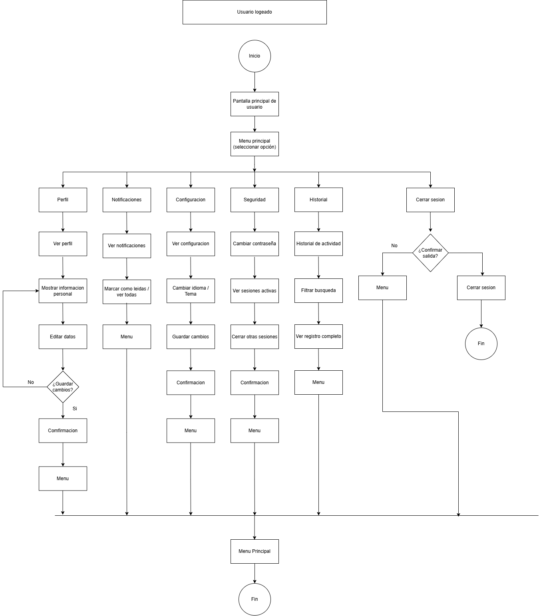

1. Descripción general
Este flujo muestra la navegación interna del usuario después de haber iniciado sesión. Refleja cómo el usuario se desplaza entre las distintas secciones del sistema y qué acciones puede realizar dentro de cada una.
2. Pantalla principal y menú
Una vez dentro del sistema, el usuario llega a la pantalla principal, donde se despliega un menú con las opciones principales: perfil, notificaciones, configuración, seguridad, historial y cerrar sesión.
3. Opciones del menú
- En perfil, el usuario puede ver y editar su información personal, guardar los cambios o regresar al menú principal.
- En notificaciones, puede marcar los mensajes como leídos o ver todas las notificaciones disponibles.
- En configuración, se pueden modificar aspectos como idioma, tema o preferencias del sistema, y luego guardar los cambios.
- En seguridad, se ofrece la opción de cambiar la contraseña, revisar las sesiones activas y cerrar otras sesiones si es necesario.
- En historial, el usuario puede consultar su actividad reciente, aplicar filtros o visualizar un registro completo.
4. Cierre de sesión
Cuando el usuario selecciona la opción de cerrar sesión, el sistema solicita una confirmación. Si acepta, se termina la sesión y el flujo finaliza.

Explicación del flujo de interacción sobre eliminación de cuenta De la Web

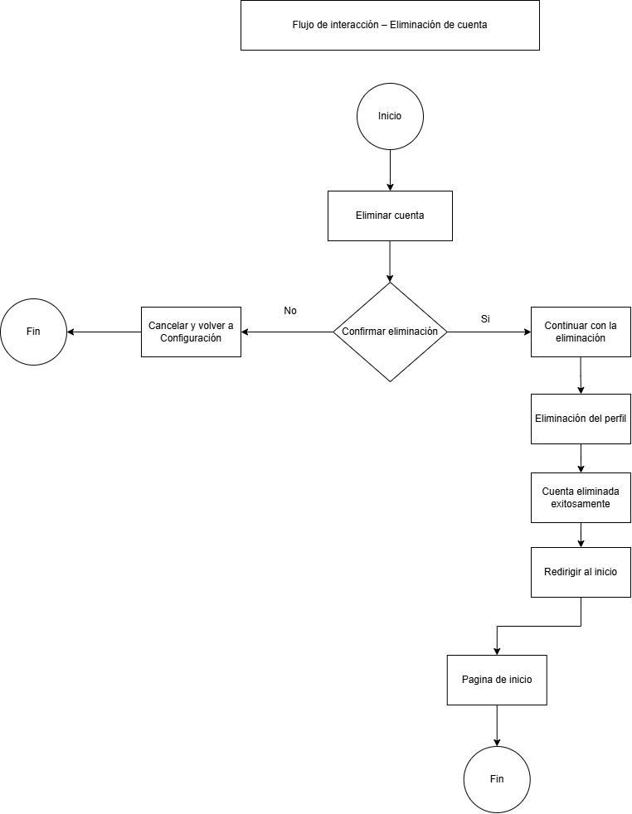

1. Descripción general
Este flujo representa el proceso que sigue el usuario para eliminar su cuenta dentro del sistema, muestra las pantallas, decisiones y confirmaciones necesarias para completar o cancelar la eliminación, garantizando que la acción sea intencional y segura.
2. Inicio del proceso
El flujo comienza cuando el usuario accede a la opción “Eliminar cuenta” desde el menú de configuración. En este punto, el sistema le muestra una advertencia para confirmar si realmente desea eliminar su cuenta.
3. Confirmación de la acción
El sistema presenta dos opciones: “Sí” o “No”.
- Si el usuario selecciona “No”, se cancela la acción y se retorna a la configuración principal, finalizando el proceso.
- Si el usuario selecciona “Sí”, el sistema procede a eliminar todos los datos asociados a la cuenta.
4. Eliminación y cierre del flujo
Tras la confirmación, el sistema elimina la cuenta del usuario y muestra un mensaje de confirmación que indica que la eliminación fue exitosa. Luego, el usuario es redirigido a la página de inicio, donde concluye el flujo.

Explicación del Flujo de Interacción Sobre Recuperación de Dispositivo De la Web
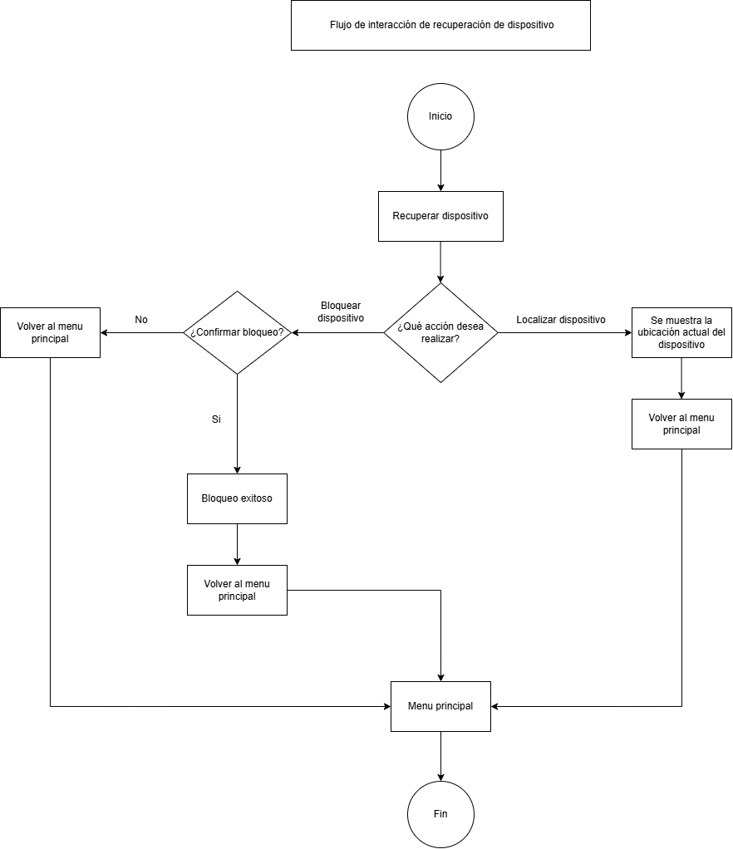
1. Descripción general
Este flujo muestra el proceso que permite al usuario localizar o bloquear su dispositivo desde el sistema. Representa las distintas rutas que puede seguir dependiendo de la acción seleccionada.
2. Inicio del proceso
El flujo comienza cuando el usuario accede a la opción “Recuperar dispositivo”. El sistema ofrece dos posibilidades principales: localizar el dispositivo o bloquearlo en caso de pérdida o robo.
3. Localización del dispositivo
Si el usuario selecciona “Localizar dispositivo”, el sistema muestra en pantalla la ubicación actual del mismo. Una vez vista la información, el usuario puede volver al menú principal, completando esta rama del flujo.
4. Bloqueo del dispositivo
Si el usuario elige “Bloquear dispositivo”, el sistema solicita una confirmación.
- Si el usuario selecciona “No”, se cancela la acción y se regresa al menú principal.
- Si el usuario selecciona “Sí”, el sistema ejecuta el bloqueo del dispositivo y muestra un mensaje indicando que el bloqueo fue exitoso.

Explicación del Flujo de Interacción Sobre Ayuda y Soporte De la Web
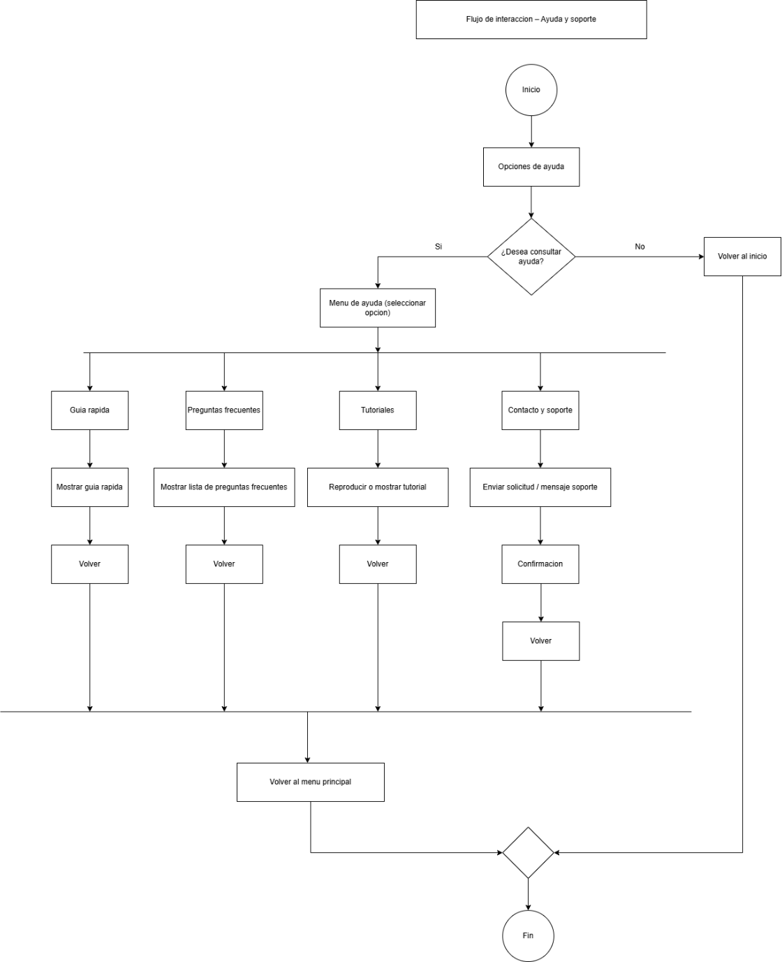
1. Descripción general
Este flujo representa el proceso mediante el cual el usuario accede al sistema de ayuda y soporte del sitio. Muestra las distintas opciones disponibles para obtener información, resolver dudas o contactar asistencia.
2. Inicio del proceso
El flujo inicia cuando el usuario selecciona “Opciones de ayuda” dentro del sistema. En este punto, el sistema pregunta si desea recibir asistencia.
3. Acceso al menú de ayuda
Si el usuario responde “No”, es redirigido nuevamente al inicio, finalizando el flujo.
Si responde “Sí”, se despliega el menú de ayuda, que incluye varias opciones:
- Guía rápida: ofrece una explicación básica del funcionamiento del sitio.
- Preguntas frecuentes: presenta una lista de consultas comunes y sus respuestas.
- Tutoriales: muestra material visual o escrito para aprender a usar el sistema.
- Contacto y soporte: permite enviar solicitudes o mensajes al equipo de asistencia.
4. Retorno al menú principal
Después de consultar cualquiera de las opciones disponibles, el usuario puede volver al menú principal o finalizar la sesión de ayuda.

Descripción de pantallas principales

Numero | Pantalla | Descripción
1 | Pantalla de inicio / splash | Muestra el logotipo de la aplicación durante la carga inicial.
2 | Inicio de sesión / registro | Permite autenticarse o crear una nueva cuenta de usuaria.
3 | Configuración de contactos de emergencia | Formulario para registrar y editar contactos de ayuda.
4 | Panel principal (Dashboard) | Muestra accesos rápidos al botón de pánico, ubicación y guía de uso.
5 | Botón de emergencia (alerta activa) | Interfaz principal para activar y detener la alerta.
6 | Ubicación frecuente / zonas peligrosas | Permite registrar ubicaciones frecuentes y muestra zonas de riesgo.
7 | Historial de alertas | Muestra alertas enviadas y detalles de ubicación.
8 | Perfil de usuaria | Permite modificar datos personales y configuraciones.
9 | Guía de ayuda / instrucciones | Explica cómo usar la aplicación y los protocolos de seguridad.
10 | Pantalla administrativa (versión web) | Permite monitoreo de alertas y visualización de estadísticas.

Concepto de UX/UI:

¿Qué es UX?

El diseño UX es el diseño relacionado con la experiencia de usuario y consiste en desarrollar un producto o servicio que genere la mejor experiencia posible para el usuario lo que por supuesto incluye que el producto, app o plataforma sea sencillo y eficiente de usar de modo que se establezca una buena interacción y sensaciones favorables con el usuario.

¿Qué es UI?
El diseño UI o interfaz de usuario está referido a la optimización del conjunto de elementos que aparecen en la pantalla de un ordenador o dispositivo móvil y permiten la interacción con el usuario.
Uno de los especialistas reconocidos a nivel mundial en lo que es diseño UI es el danés Jakob Nielsen quien ha establecido una serie de mejoras en cuanto a usabilidad e interfaz en la web.
Según Nielsen, los elementos más importantes en el diseño UI son los siguientes.
Propósito del sitio
Debe quedar claro a quién pertenece el sitio web y qué funciones permite realizar.
Ayuda al usuario
El sistema de navegación debe ser visible e incluir un sistema de búsqueda adicional.
Mostrar el contenido
El contenido debe estar explicado de manera clara con elementos de texto que ayuden a su mejor lectura. Es decir, títulos, palabras en negrita, etc.
Diseño funcional
Los elementos gráficos como menús, botones o formularios deben ir dirigidos a que el usuario al interactuar encuentre lo que quiere.
Puede también revisar:
Los principios de usabilidad según Jacob Nielsen

Diferencia entre el diseño UX y el diseño UI
la principal diferencia entre el diseño UX y el diseño UI es que el diseño de la experiencia de usuario UX procura optimizar el proceso completo de uso de un producto digital o plataforma enfocándose en las sensaciones que le puede producir al usuario.
Mientras tanto el diseño UI está más enfocado en resaltar los elementos en pantalla que van a permitir la interacción del usuario con la plataforma, o sitio web.

¿Qué hace un diseñador UX y un diseñador UI?
Este experto en diseño UX está capacitado para entender todo lo relacionado con el usuario o cliente. Esto significa comprender sus hábitos, necesidades y conductas para a partir de ese punto plantear soluciones y modelos que sean efectivos.
En cuanto al diseñador UI, se trata de un profesional capacitado para manejar la interfaz de usuario de una app, plataforma, sitio web o software con el objetivo de mejorar la apariencia de dichos medios en los cuales el usuario interactuará.

Beneficios de aplicar el diseño UX /UI para su negocio

Si su empresa brinda productos o servicios de forma digital no dude que un buen diseño UX para su negocio y también el diseño UI si en entorno digital, creará mejores condiciones para el éxito empresarial.
En términos generales podemos mencionar los siguientes beneficios al aplicar el diseño UX/UI:
El cliente o usuario se siente más realizado pues ha obtenido una buena experiencia con el producto o servicio a través de una interface intuitiva.
Puede ser fundamental para el desarrollo de producto rentable lo que puede repercutir en la motivación del equipo de trabajo.
Las empresas que invierten en diseño UX / UI pueden lograr grandes resultados a futuro pues los diseño son duraderos en el tiempo y escalables lo que genera sinergias, ahorra dinero y molestias en el futuro –
El diseño UX/UI aumenta la fidelidad del cliente o usuario en tanto un producto o servicio de calidad ofrece una buena experiencia y satisface las necesidades de los usuarios.
Una buena experiencia de usuario puede generar relaciones duraderas con los clientes algo que vale la pena si consideramos el tiempo u dinero que implican las campañas de marketing-
Los diseños atractivos pueden atraer nuevos clientes algo importante para el retorno de la inversión y el beneficio empresarial.
Poseer buenos diseños UX / UI hace más barato el coste por clic cuando se hace publicidad del producto en formato digital con lo cual se puede tener mayor alcance con el mismo dinero invertido en una campaña de marketing. Además, tiene muchas posibilidades de obtener recomendaciones que reducen el costo de adquisición a cero.
Puede lograr una mayor conversión. Según un artículo de Forbes, un buen diseño UI puede ofrecer un incremento en la conversión de hasta 200% y un buen diseño UX lo puede hacer hasta un 400%.
Puede aumentar precios- En tanto el negocio tenga una buena conversión gracias a su diseño y el marketing, el precio podrá ser incrementado y así obtener mayores ganancias. En ese sentido, la experiencia de usuario puede ayudar a que la subida de precios no genere una demanda tan baja.
El diseño ux mejorado el ROI (retorno de la inversión) en los negocios cortando costes de producción y aumentando el beneficio empresarial gracias a permitir más ventas, a precios más altos e ingresos a más largo plazo.

Referencias bibliográficas
Escuela ESDIMA. (s. f.). ¿Qué significa UX y UI? Conceptos, características y diferencias. Recuperado de https://esdima.com/que-significa-ux-y-ui-conceptos-caracteristicas-y-diferencias/

